八ヶ岳へ行ってきました

初日は川俣川ハイキングから始まりました。急な傾斜やぬかるんでいる場所などもあり、険しい山道でしたが、子ども同士で「そこ気を付けて。」「もうすぐ滝だよ。」と声を掛け合って協力しながら進みました。ハイキングの後はお待ちかねの清泉寮でのアイスクリーム。ジャージー牛乳味のソフトクリームを皆で楽しみました。清泉寮を出発した後は自然の家に移動して、入浴と夕飯を済ませてからナイトハイクに出掛けました。薄暗い林を抜けて小さな広場に辿り着くと、満天の星空が広がっていました。八ヶ岳の夜の原風景を堪能して、自然の家に戻りました。

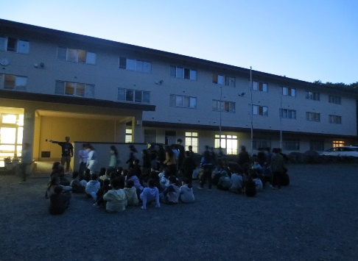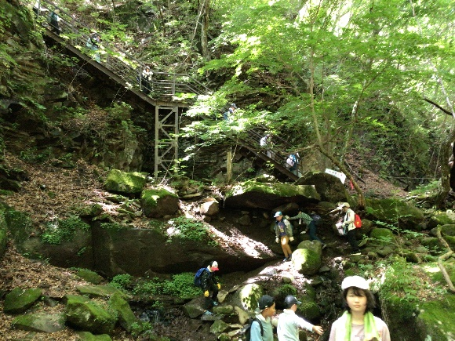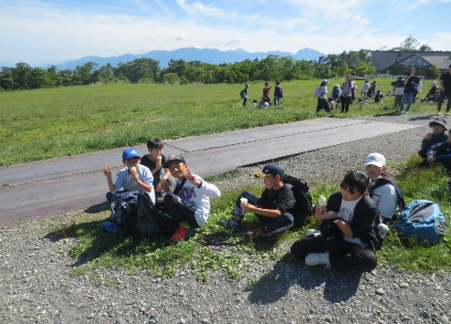

2日目は農業実践大学校に赴き、様々な体験活動を通して自然や生き物とふれあう経験をしました。「炭焼き」「ジャムづくり」「酪農」「森づくり」「やさいづくり」「木工」のブースに分かれて、実践大学校の先生の説明を聞き、活動に取り組みました。自分の手で真剣に作品や食品を作ったり、生物の手入れや世話をしたりする中で、子どもたち一人一人が「身の周りにあるものを大切にしよう」という気持ちを育むことにつながりました。農業実践の後は宿舎に戻り、夜は体育館で学年レクリエーションを楽しみました。『Bling-bang-bang-born』ダンスや八ヶ岳クイズ、『水平線』の合唱などの活動を通して、学年の友達との交友を深めました。

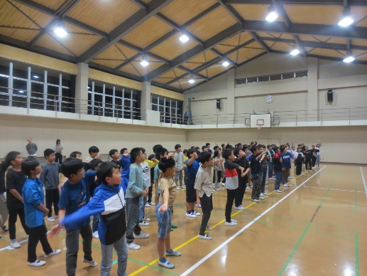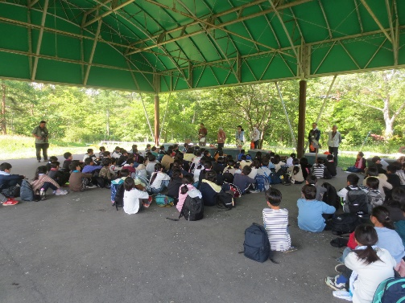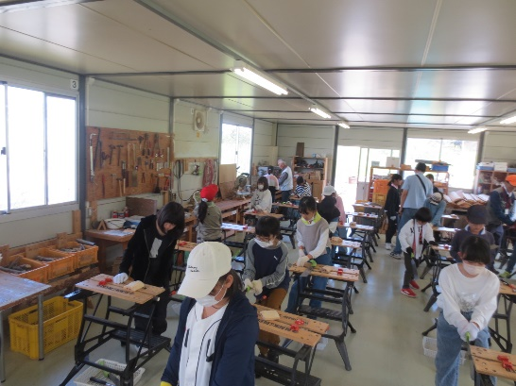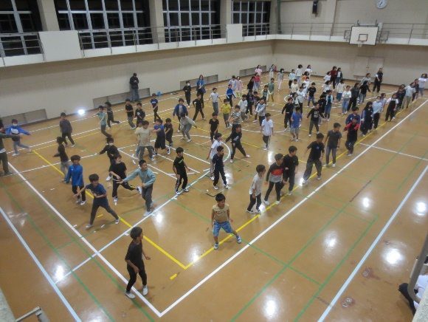

最終日は、３日間過ごした自然の家の片付け・掃除から始まりました。昨晩に荷造りを済ませている子どもが沢山いて、朝礼前に片付けを終わらせている部屋もありました。朝食を済ませ、自然の家での閉校式をした後はバスで大正館へ向かいました。大正館ではほうとう作り体験をしました。班に分かれて、地元の方々に教えていただきながら、粉をこねたり伸ばしたり切ったりして、生地作りをしました。自分たちで作ったほうとうの味は格別で、皆で美味しくいただきました。大正館でのほうとう作りと昼食を終えた後は、石原小学校に向けて出発しました。無事に石原小に到着して、帰校式に臨みました。お迎えに来てくださったお家の方や地域の方に、皆でお礼を言いました。今回、八ヶ岳移送教室で学んだことをこれからの学校生活でも生かしていってほしいと思います。



